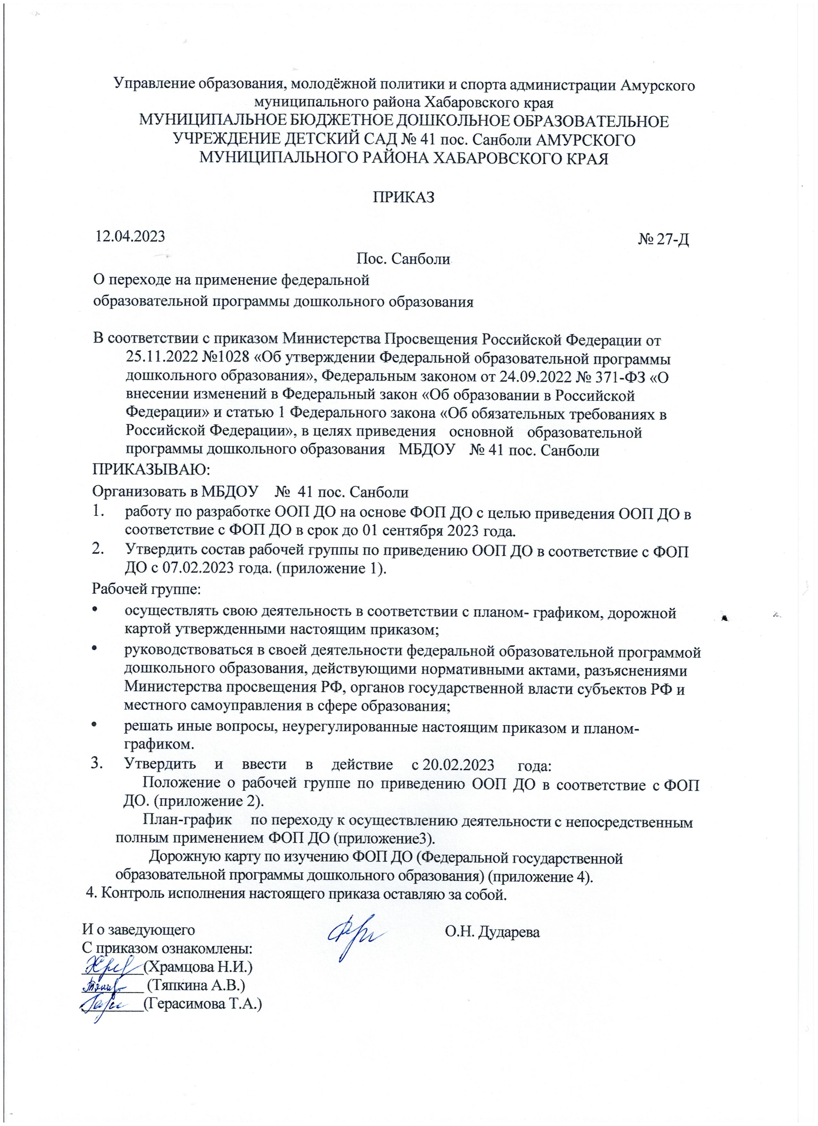

Управление образования, молодёжной политики и спорта администрации Амурского муниципального района Хабаровского края

МУНИЦИПАЛЬНОЕ БЮДЖЕТНОЕ ДОШКОЛЬНОЕ ОБРАЗОВАТЕЛЬНОЕ УЧРЕЖДЕНИЕ ДЕТСКИЙ САД № 41 пос. Санболи АМУРСКОГО МУНИЦИПАЛЬНОГО РАЙОНА ХАБАРОВСКОГО КРАЯ

ПРИКАЗ

12.04.2023 № 27-Д

Пос. Санболи

О переходе на применение федеральной

образовательной программы дошкольного образования

В соответствии с приказом Министерства Просвещения Российской Федерации от 25.11.2022 №1028 «Об утверждении Федеральной образовательной программы дошкольного образования», Федеральным законом от 24.09.2022 № 371-ФЗ «О внесении изменений в Федеральный закон «Об образовании в Российской Федерации» и статью 1 Федерального закона «Об обязательных требованиях в Российской Федерации», в целях приведения основной образовательной программы дошкольного образования МБДОУ № 41 пос. Санболи

ПРИКАЗЫВАЮ:

Организовать в МБДОУ № 41 пос. Санболи

1. работу по разработке ООП ДО на основе ФОП ДО с целью приведения ООП ДО в соответствие с ФОП ДО в срок до 01 сентября 2023 года.
2. Утвердить состав рабочей группы по приведению ООП ДО в соответствие с ФОП ДО с 07.02.2023 года. (приложение 1).

Рабочей группе:

* + осуществлять свою деятельность в соответствии с планом- графиком, дорожной картой утвержденными настоящим приказом;
  + руководствоваться в своей деятельности федеральной образовательной программой дошкольного образования, действующими нормативными актами, разъяснениями Министерства просвещения РФ, органов государственной власти субъектов РФ и местного самоуправления в сфере образования;
  + решать иные вопросы, неурегулированные настоящим приказом и планом- графиком.

1. Утвердить и ввести в действие с 20.02.2023 года:

Положение о рабочей группе по приведению ООП ДО в соответствие с ФОП ДО. (приложение 2).

План-график по переходу к осуществлению деятельности с непосредственным полным применением ФОП ДО (приложение3).

Дорожную карту по изучению ФОП ДО (Федеральной государственной образовательной программы дошкольного образования) (приложение 4).

4. Контроль исполнения настоящего приказа оставляю за собой.

И о заведующего О.Н. Дударева

С приказом ознакомлены:

________(Храмцова Н.И.)

________ (Тяпкина А.В.)

________(Герасимова Т.А.)

Приложение 1

к приказу МБДОУ № 41 пос. Санболи

от 12.04.2023 года № 27-Д

Состав рабочей группы по приведению ООП ДО в соответствие с ФОП ДО

Председатель рабочей группы:

Дударева Ольга Николаевна – и о заведующего.

Члены рабочей группы:

1. Храмцова Н.И. - воспитатель.
2. Тяпкина А.В. - воспитатель.
3. Герасимова Т.А.- воспитатель.

Приложение 2

к приказу МБДОУ № 41 пос. Санболи

от 12.04.2023 года № 27-Д

Положение

о рабочей группе по приведению ООП ДО в соответствии с ФОП ДО

1. Общие положения

Настоящее положение определяет цель, основные задачи, функции, а также порядок формирования рабочей группы МБДОУ № 41 пос. Санболи

по приведению основной образовательной программы дошкольного образования (далее - ООП ДО) в соответствие с федеральной образовательной программой дошкольного образования (далее - ФОП ДО).

Рабочая группа по приведению ООП ДО в соответствие с ФОП ДО (далее - рабочая группа) создается для реализации мероприятий плана- графика по внедрению ООП ДО на основе ФОП ДО в МБДОУ № 41 пос. Санболи (далее - ДОУ) по направлениям:

-организационно-управленческое обеспечение;

* нормативно-правовое обеспечение;

-кадровое обеспечение;

* материально - техническое обеспечение подготовки к введению ФОП ДО;

-информационное обеспечение.

Рабочая группа является коллегиальным органом, созданным в целях определения тактики введения ФОП ДО и приведения ООП ДО в соответствие с ФОП ДО.

Рабочая группа создается на период с 20.02.2023 по 31.08.2023.

* 1. Деятельность рабочей группы осуществляется в соответствии с действующим законодательством Российской Федерации и настоящим Положением.
  2. Положение о рабочей группе и ее состав утверждаются приказом заведующего ДОУ.

1. Цели и задачи деятельности рабочей группы

Основная цель создания рабочей группы - обеспечение системного подхода к введению ФОП ДО.

Основными задачами рабочей группы являются:

* + приведение ООП ДО в соответствие с ФОП ДО;
  + внесение изменений в действующие локальные нормативные акты, приведение их в соответствие с ФОП ДО;
  + обеспечение координации мероприятий, направленных на введение ФОПДО;
  + создание системы информирования общественности и всех категорий участников образовательного процесса о целях и ходе введения ФОП ДО.

Функции рабочей группы Информационная:

* + формирование банка информации по направлениям введения ФОП ДО (нормативно-правовое, кадровое, методическое, финансовое);
  + своевременное размещение информации по введению ФОП ДО на сайте ДОУ;
  + разъяснение общественности, участникам образовательного процесса перспектив и эффектов введения ФОП ДО;
  + информирование разных категорий педагогических работников о содержании и особенностях ФОП ДО, требованиях к реализации ООП ДО в соответствии с ФОП ДО.

Координационная:

* + координация деятельности педагогов по вопросам введения ФОП ДО;
  + приведение системы оценки качества образования в соответствие с требованиями ФОП ДО;
  + определение механизма разработки и реализации ООП ДО в соответствии с ФОП ДО.

Экспертно-аналитическая:

* + анализ документов федерального, регионального уровня, регламентирующих введение ФОП ДО;
  + мониторинг условий, ресурсного обеспечения и результативности введения ФОП ДО на различных этапах;
  + анализ действующих ООП ДО на предмет соответствия ФОП ДО;
  + разработка проектов локальных нормативных актов, регламентирующих приведение ООП ДО в соответствие с ФОП ДО.

Содержательная:

* + приведение ООП ДО в соответствие с требованиями ФОП ДО;
  + приведение в соответствие с ФОП ДО рабочей программы воспитания и календарного плана воспитательной работы.

4. Состав рабочей группы

В состав рабочей группы входят: заведующий, воспитатели.

Подготовку и организацию заседаний рабочей группы, а также решение текущих вопросов осуществляет заведующий.

Председатель, секретарь и члены рабочей группы утверждаются из числа педагогических работников ДОУ.

5. Организация деятельности рабочей группы

Рабочая группа осуществляет свою деятельность в соответствии с планом графиком.

Заседания рабочей группы проводятся не реже 1 раза в 2 месяца. В случае необходимости могут проводиться внеочередные заседания.

Заседание рабочей группы ведет заведующий или ответственный за организацию методической работы в ДОУ.

Заседание рабочей группы считается правомочным, если на нем отсутствует не более 2 членов состава рабочей группы.

Заседания рабочей группы оформляются протоколами, которые подписывают председатель, секретарь.

Окончательная версия проекта ООП ДО, приведенной в соответствие с ФОП ДО, рассматриваются на заседании педагогического совета ДОУ.

Контроль за деятельностью рабочей группы осуществляет заведующий ДОУ.

6. Права и обязанности членов рабочей группы

1. Рабочая группа для решения возложенных на нее задач имеет в пределах своей компетенции право:
   * запрашивать и получать в установленном порядке необходимые материалы;
   * направлять своих представителей для участия в совещаниях, конференциях и семинарах по вопросам, связанным с введением ФОП ДО, проводимых управлением образования, органами местного самоуправления, общественными объединениями;
   * привлекать в установленном порядке для осуществления информационно- аналитических и экспертных работ научные и иные разработки.

7. Документы рабочей группы

1. Обязательными документами рабочей группы являются протоколы заседаний.
2. Протоколы заседаний рабочей группы ведет назначенный секретарь.
3. Протоколы заседаний рабочей группы оформляются в соответствии с данным Положением.

8. Изменения и дополнения в Положение

1. Изменения и дополнения в Положение принимаются Педагогическим советом, утверждаются приказом заведующего.

Приложение 3

к приказу МБДОУ № 41 пос. Санболи

От 12.04.2023 года № 26-Д

План-график

по переходу к осуществлению

деятельности с непосредственным полным применением ФОП ДО в МБДОУ № 41 пос. Санболи

|  |  |  |  |
| --- | --- | --- | --- |
| Мероприятие | Срок | Исполнитель | Результат |
| 1. Организационно-управленческое обеспечение | | | |
| Создание рабочей группы по подготовке введения ФОП дошкольного образования | Февраль | Заведующий | Приказ |
| Разработка и утверждение Положения о рабочей группе по приведению ООП в соответствие с  ФОП ДО | Февраль | Заведующий | Приказ |
| Разработка и утверждение дорожной карты по реализации направлений ФОП ДО | Февраль | Заведующий | Приказ |
| Разработка и утверждение плана-графика по переходу к осуществлению  деятельности с непосредственным полным применением ФОП ДО | Февраль | Заведующий | Приказ |
| Организация и проведение педагогических советов, посвященных вопросам подготовки к непосредственному применению ФОП ДО | Февраль, май и август | Рабочая группа, заведующий. | Протоколы. |
| Проведение экспертизы локальных актов детского сада в сфере образования (на несоответствие требованиям ФОП ДО) | Февраль | Рабочая группа, старший воспитатель | Проекты обновленных  локальных актов |
| Анализ содержания ФОП ДО. Определение и внесение основных изменений и дополнений в ООП ДО | Февраль- июль | Рабочая группа | Подготовка проекта ООП ДО в соответствии с  ФОП ДО |
| Представление проекта ООП ДО в соответствии с ФОП ДО на Установочном Педагогическом совете | Август | Рабочая группа | Проект ООП ДО в соответствии с  ФОП ДО |
| Издание приказа об отмене ООП ДО детского сада и непосредственном полном применении ФОП ДО при осуществлении  воспитательно-образовательной деятельности | Август | Заведующий | Приказ |
| Издание приказа об утверждении рабочих программ педагогов и специалистов. | Август | Заведующий | Приказ |
| Издание приказов об утверждении актуализированных в соответствии с  требованиями ФОП ДО локальных актов  детского сада в сфере образования | По необходимо сти | Заведующий | Приказы |
| 2.Кадровое обеспечение. | | | |

|  |  |  |  |
| --- | --- | --- | --- |
| Проанализировать укомплектованность штата  для обеспечения применения ФОП ДО. Выявление кадровых дефицитов | Март-май. | Руководитель рабочей группы | Аналитическая справка |
| Провести диагностику образовательных  потребностей педагогических работников по вопросам перехода на применение ФОП ДО | Март. | Рабочая группа | График повышения  квалификации |
| Проанализировать профессиональные затруднения педагогических работников по вопросам перехода на применение ФОП ДО | Февраль – апрель. | Рабочая группа. | Опросные листы  (анкетирование |
| Направить педагогических работников на обучение по программе повышения квалификации по вопросам применения ФОП  ДО | Февраль- июнь. | Руководитель  рабочей группы и заведующий | Документы о повышении  квалификации. |
| 3. Методическое обеспечение. | | | |
| Разработка плана методического сопровождения введения ФОП ДО. | Март- август | Члены рабочей группы (в рамках своей  компетенции) | План методического сопровождения |
| Организация индивидуального консультирования педагогов- психологов по вопросам психолого-педагогического сопровождения подготовки к введению ФОП  ДО | Март- август | Педагог- психолог. | План консультаций для педагогов ДОУ |
| Разработать методические материалы по сопровождению реализации федеральной  рабочей программы дошкольного образования. | Март- август | Члены рабочей группы (в рамках своей  компетенции) | Методические материалы |
| Разработать методические материалы по сопровождению реализации федеральной  рабочей программы воспитания и федерального календарного плана воспитательной работы | Апрель- август | Члены рабочей группы (в рамках своей  компетенции) | Методические материалы |
| Разработать методические материалы по сопровождению реализации программы коррекционно-развивающей работы | Апрель- август | Члены рабочей группы (в рамках  своей компетенции) | Методические материалы |
| Обеспечить для педагогических работников  консультационную помощь по вопросам применения ФОП ДО | Февраль- август | Рабочая группа | Рекомендации, методические материалы |
| 4.Материально - техническое обеспечение подготовки к введению ФОП ДО | | | |
| Обеспечение оснащенности ДОУ в соответствии с требованиями ФОП ДО к минимальной оснащенности учебного процесса и оборудованию учебных помещения | Февраль- август | Рабочая группа | Обновление и приведение предметно -  пространственн ой среды в соответствии с требованиями  ФОП ДО |

|  |  |  |  |
| --- | --- | --- | --- |
| Обеспечение соответствия материально- технической базы реализации ФОП дошкольного образования действующим санитарным, противопожарным нормам и нормам труда  работников образовательного учреждения | Февраль- август. | Завхоз, рабочая группа | Приведение в соответствие материально- технической базы  реализации ООП с  требованиями ФОП ДО |
| Обеспечение укомплектованности библиотеки ДОУ печатными и электронными  образовательными ресурсами | Февраль- август. | Рабочая группа | Оснащенность методического кабинета необходимыми учебными,  справочными пособиями, художественно  й литературой |
| Обеспечение доступа педагогам ,переходящим на ФОП ДО , к электронным образовательным ресурсам, размещенным в федеральных и  региональных базах данных | Февраль- август. | Рабочая группа | Создание банка полезных ссылок, наличие странички  «ФОП ДО» на  сайте ДОУ |
| 5. Информационное обеспечение. | | | |
| Проведение родительских собраний, включающих вопросы, посвященные применению ФОП ДО | Апрель, май. | Члены рабочей группы, воспитатели  групп | Протоколы |
| Создание раздела ФОП ДО на официальном сайте ДОУ | До 24.04.2023  года. | Ответственный за сайт | Информация на сайте |
| Размещение ООП ДО на сайте детского сада, в соответствии с ФОП ДО | До 31.08.2023  года. | Ответственный за сайт | Информация на сайте |
| Размещение на сайте учреждения информации о введении ФОП ДО | В течение  учебного года. | Ответственный за сайт | Информация на сайте |
| Информирование общественности через сайт учреждения о подготовке к введению и порядке перехода ДОУна ФОП ДО. | В течение учебного года. | Ответственный за сайт | Обеспечение условий  открытости в реализации ФОП ДО всех  субъектов образования |